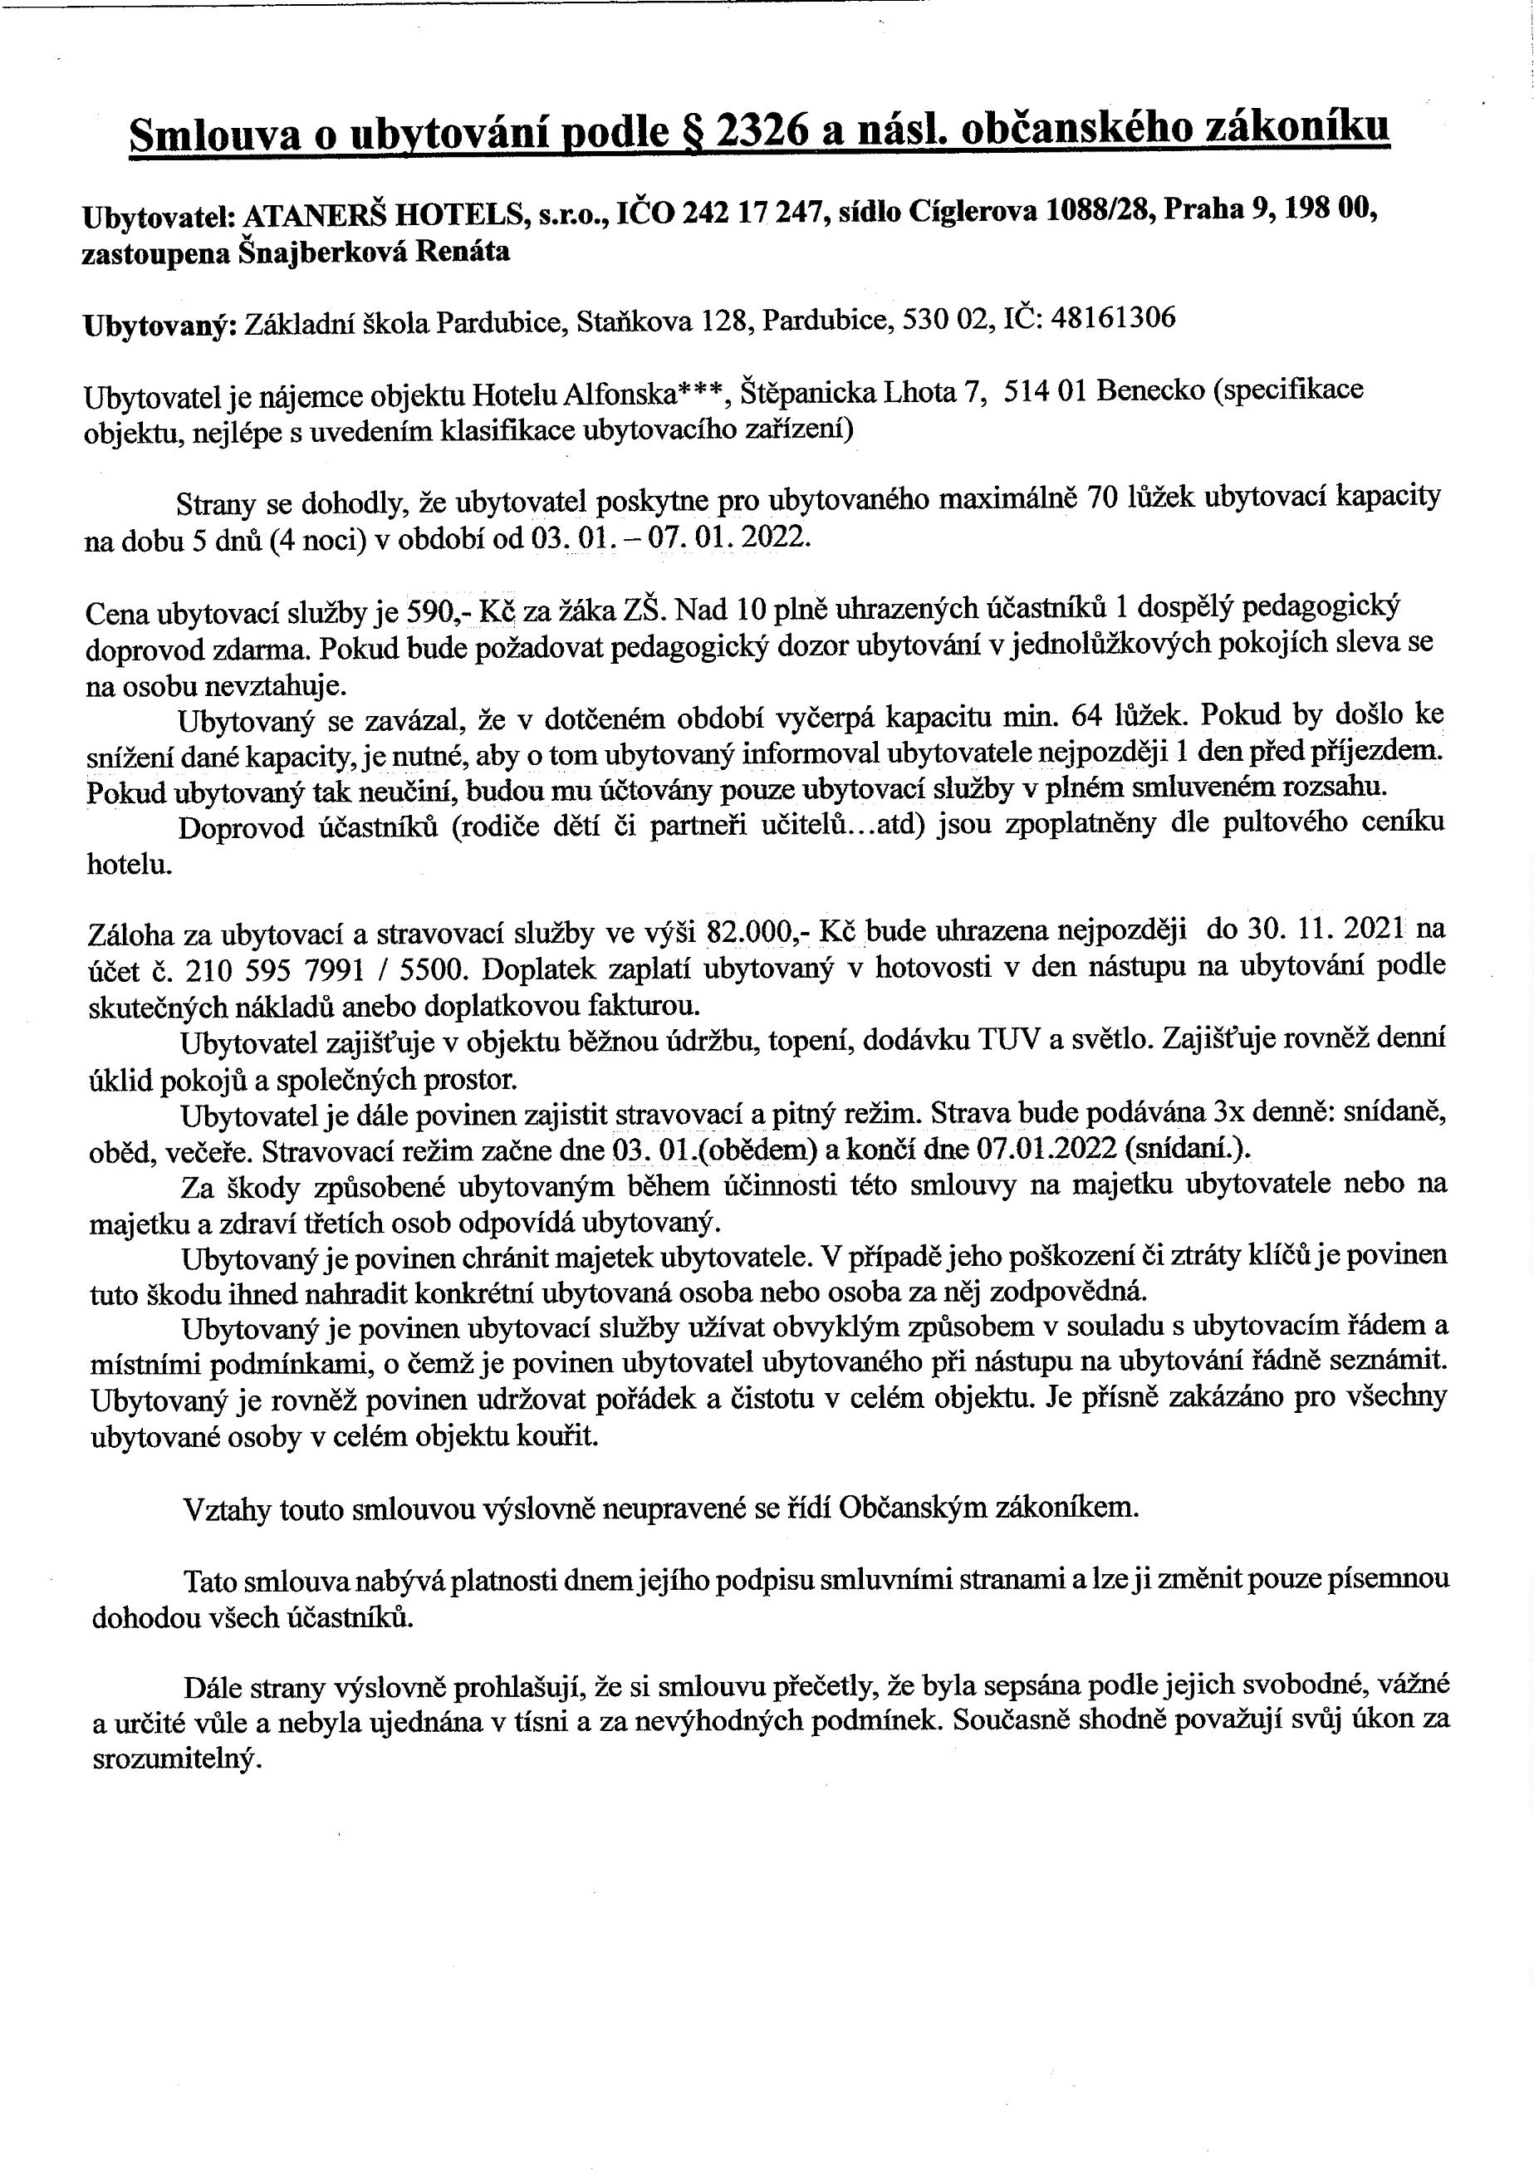

Digitálně
Mgr.,Bc.
Gisela
Kostelecká
podepsal Mgr.,Bc.
Gisela Kostelecká
Datum:
2
1
021.11.03
7:53:05 +01'00'
